รายงานการปฏิบัติราชการประจำเดือน มีนาคม 2568

วันที่ 3,4,5,6,7 มี.ค.2568 เวลา 07.00 น ชุดปฏิบัติการจราจร อำนวยความสะดวกด้านการจราจร ถนนสายสิชล – ท่าศาลา และหน้าโรงเรียนวัดประทุมทายการาม

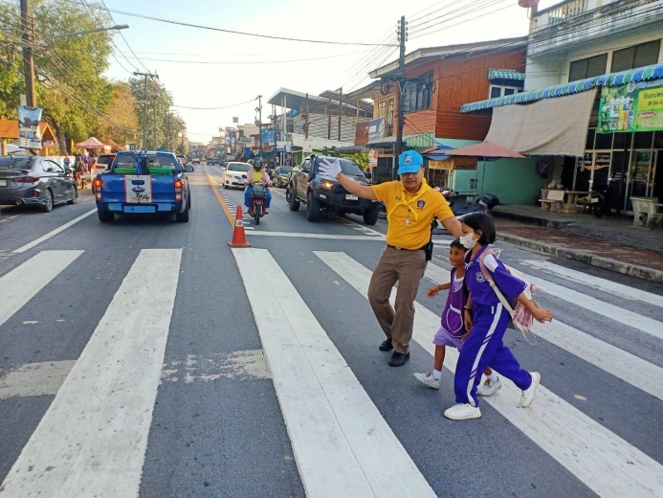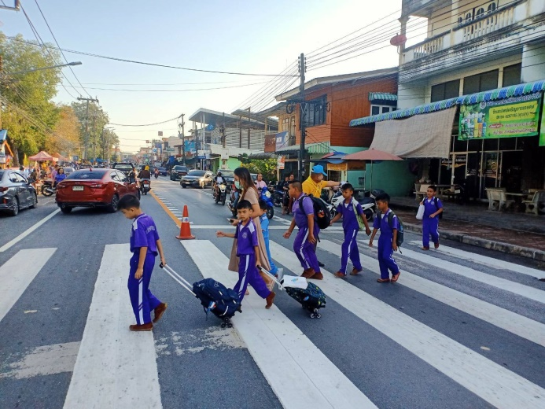

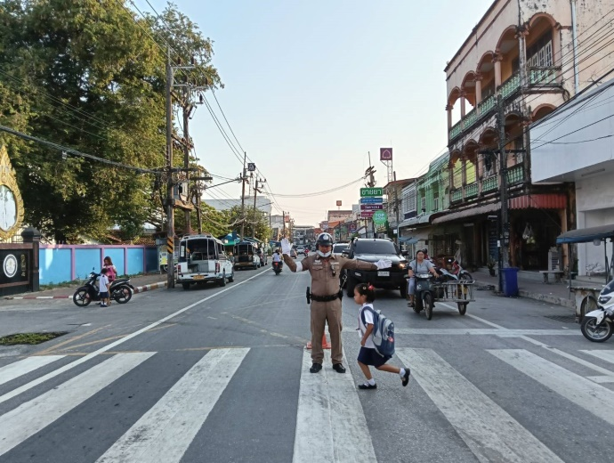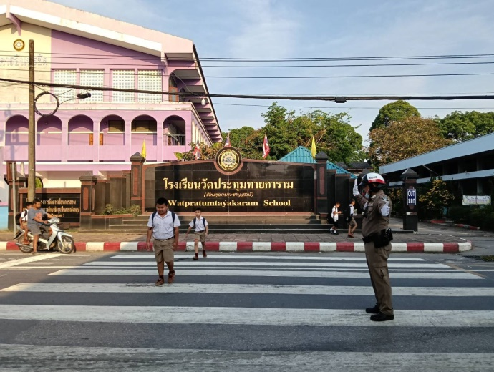

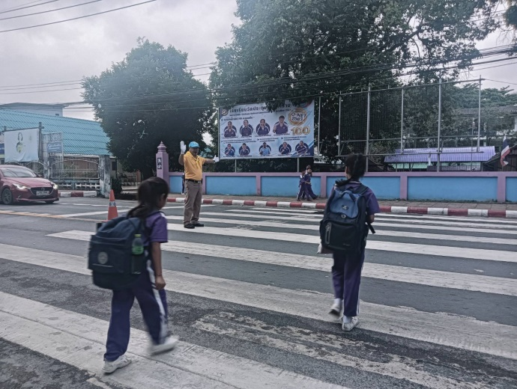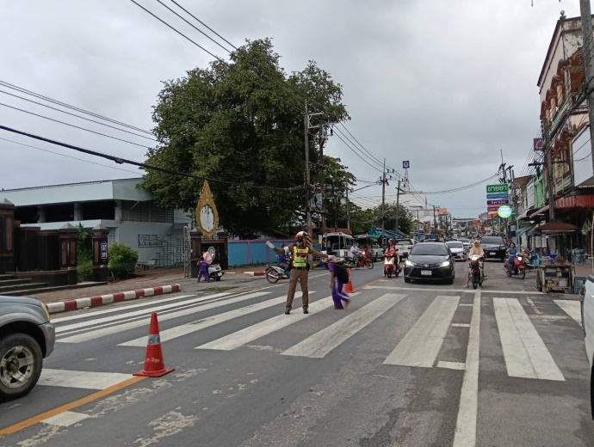

ภาพตั้งจุดตรวจกวดขันวินัยจราจร

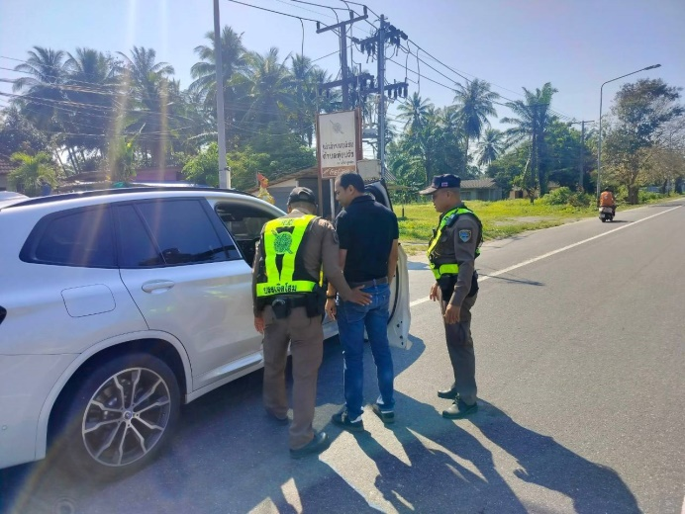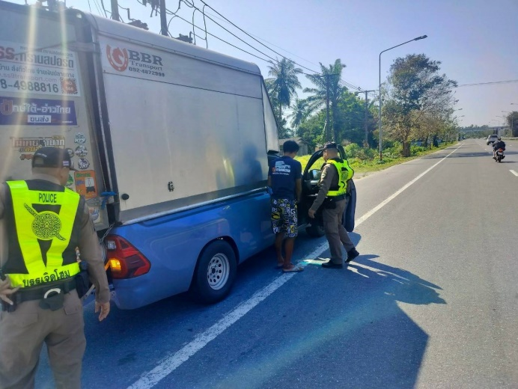

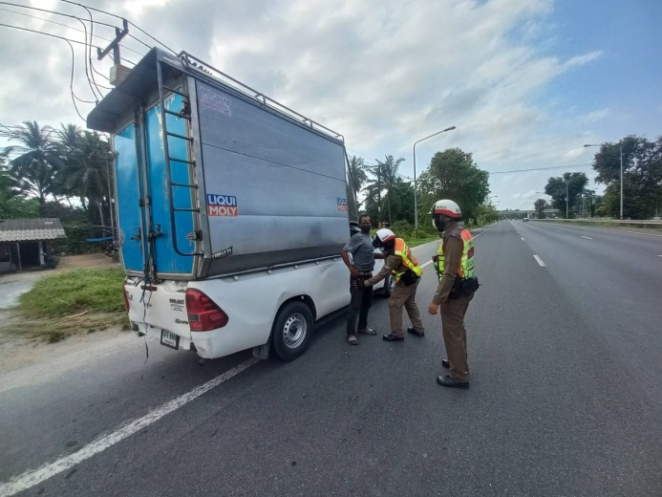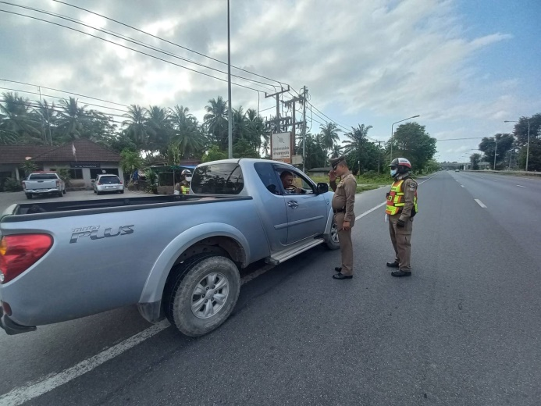

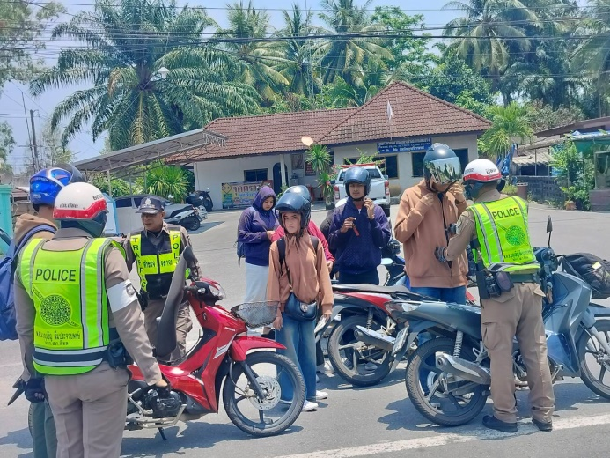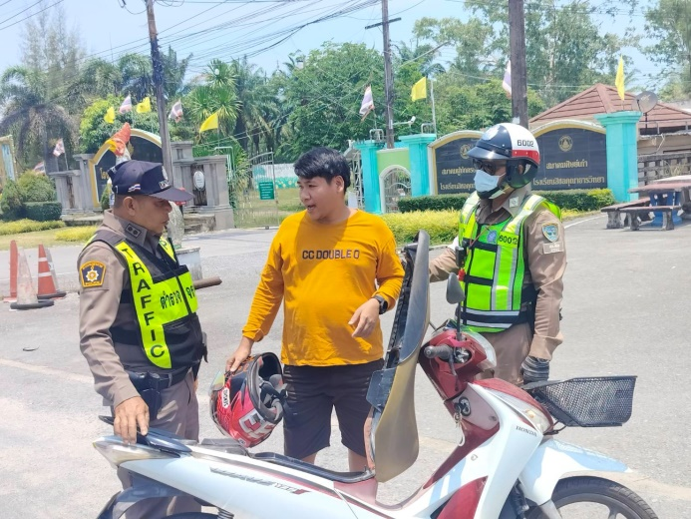

ผลการจับกุม 10 ข้อหาหลัก ช่วงวันที่ 1 -31 มี.ค.2568

ลำดับ | ข้อหา | จำนวน/ราย
1 | ไม่สวมหมวกนิรภัย | 5
2 | อุปกรณ์ส่วนควบ จยย.ไม่ถูกต้อง | 3
3 | เมาสุรา | 0
4 | ไม่คาดเข็มขัดนิรภัย | 0
5 | ไม่มีใบอนุญาตขับขี่ | 62
6 | ขับรถเร็วเกินกำหนด | 0
7 | ขับรถฝ่าสัญญาณไฟ | 0
8 | ขับรถแซงรถในที่คับขัน | 0
9 | ขับรถย้อนศร | 0
10 | ใช้โทรศัพท์ขณะขับรถ | 0
รวม |  | 70
 | ป้ายทะเบียน | 6

